Министерство здравоохранения Забайкальского края
ГУЗ «Краевой онкологический диспансер»
ГУЗ «Краевой центр медицинской профилактики»

Питание в профилактике рака желудка
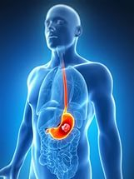
Бесспорно, основным видом профилактики рака желудка является здоровый образ жизни. Но ведь все знают, что это страшное заболевание не оставляет в стороне даже тех людей, которые безупречно следят за своим рационом, привычками и расписанием дня. Потому следует напомнить, что ряд продуктов может не только защитить желудок и организм человека в целом, но и предупредить развитие онкологии. Многие совершенно не понимают, какие продукты нельзя есть в принципе, не говоря уже о понимании того, что ряд продуктов можно использовать как питание против рака и других недугов желудочно-кишечного тракта. А ведь научно уже доказано, что самой лучшей профилактикой рака желудка является употребление в пищу тех или иных продуктов.
В нашем материале мы хотим перечислить пищу, которая реально может стать самой лучшей профилактикой рака желудка.
К таким продуктам следует отнести почти все овощи, фрукты, зелень и коренья. По данным исследований ученых, следует отметить, что в свежих овощах и фруктах содержатся мощные противораковые элементы. Они могут служить не только профилактикой рака желудка, но и действовать на течение болезни как химические медикаментозные препараты. Мы перечислим продукты, а вы постарайтесь не только запомнить, но и приучить себя к ежедневному их употреблению в качестве профилактики рака желудка и других органов вашего организма.
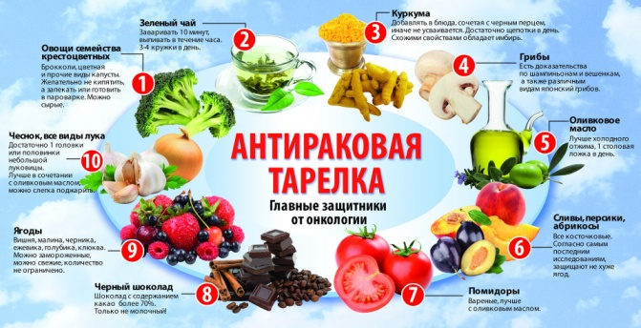
Если ежедневно вы будете выпивать 200-250 грамм натурального молока, то риск заболеть раком снизится как минимум на 15%. Молочный кальций в питании против рака снижает вероятность появления этого заболевания, так как уменьшает риск образования полипов в органах пищеварения. А как мы все знаем, любые опухоли, включая и полипы, могут преобразоваться в злокачественные.
Следующим средством профилактики рака желудка является помидор. В этом вкусном овоще содержится антиоксидант, способный стимулировать иммунитет человека, а также защищающий организм от некоторых видов рака. Ежедневно в целях профилактики рака желудка рекомендуется съедать по два-три красных спелых помидора.
Еще одним средством профилактики рака желудка является витамин Е. Этот мощный антиоксидант содержится во всех орехах и растительном масле. Поэтому в целях профилактики рака органов пищеварительной системы, ежедневно следует съедать около 150 грамм орехов или 2-3 столовых ложки любого растительного масла. В морковке и тыкве содержится много бета-каротинов, которые являются хорошей профилактикой рака желудка, шейки матки, молочной железы и легких. Суточная норма этих овощей в целях профилактики онкологии составляет всего 200 грамм.
В чесноке и бразильском орехе содержится большое количество селена. Этот элемент рекомендуют употреблять в питании против рака желудка и других органов пищеварения ежедневно (по 1-2 зубца чеснока или 8 орехов). Яичный желток содержит холин, который более чем на 20% снижает образование рака молочной железы. В неделю рекомендуется есть от одного до двух яиц в качестве профилактики рака желудка.
В питании против рака желудка должен содержаться хрен, корень сельдерея, редис и редька. В этих корнеплодах содержатся такие вещества, которые выступают в качестве мощного антиканцерогенного вещества. В питании против рака ежедневно рекомендуется употреблять по 50 грамм этих корнеплодов. Профилактикой рака желудка может стать и одна луковица в день. В этом овоще содержится вещество, которое подавляет образование раковых клеток. Такие сорта рыбы, как тунец, лосось, макрель, сардина, богаты омега-3 - жирными кислотами. Именно эти жирные кислоты повышают противоопухолевый иммунитет.
Но обязательным элементом ежедневного меню в питании против рака должен стать зеленый чай. Этот напиток не только является прекрасным средством для профилактики рака желудка и других органов, но и способен выявить рак, а также запрограммировать раковые клетки на гибель. Аналогичным свойством обладает и шиповник. Для профилактики рака рекомендуется выпивать по 6-7 чашек зеленого чая или по 2-3 чашек отвара шиповника.
Профилактикой рака желудка и кишечника также могут выступать отруби пшеницы, кукурузы, риса или овсянки. Съеденных в день пять-шесть штук чернослива - хорошее средство «пищевой химиотерапии». Эти фрукты имеют большое количество антиоксидантов и пищевых волокон, которые борются с раком на ранних стадиях этого заболевания.
Самым сильным средством профилактики рака желудка является брокколи. 100 грамм брокколи каждый день способны предупредить развитие рака всех органов человеческого организма. Иными словами, ежедневно употребляя все вышеперечисленные продукты, вы не только предупредите образование раковых клеток в своем организме, но и насытите его всеми необходимыми витаминами и микроэлементами. А это значит, что ваша иммунная система будет способна противостоять любому недугу. Это и является главным правилом в борьбе за собственное здоровье.
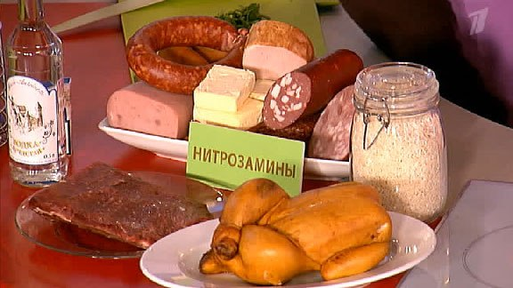

Чита, 2016 г

